云阳县经济和信息化委员会

云阳县发展和改革委员会

云阳县规划和自然资源局

云阳县住房和城乡建设委员会

云 阳 县 城 市 管 理 局

云 阳 县 交 通 局

关于印发云阳县深化用户用气报装改革优化营商环境的实施方案（试行）的通知

云经信发〔2020〕29号

各燃气经营企业，有关单位：

为进一步优化营商环境，深化用户用气报装改革，按照《关于做好用户用气报装改革有关工作优化用气营商环境的通知》（渝经信燃气〔2019〕20号）、《云阳县营商环境优化提升工作方案》（云阳府办发〔2019〕87号）等文件要求，结合我县实际，现将制定的《云阳县深化用户用气报装改革优化营商环境的实施方案（试行）》印发给你们，请认真贯彻执行。

云阳县经济和信息化委员会

云阳县发展和改革委员会

云阳县规划和自然资源局

云阳县住房和城乡建设委员会

云阳县城市管理局

云阳县交通局

2020年4月1日

（此件公开发布）

云阳县深化用户用气报装改革优化营商环境的

实施方案（试行）

为贯彻重庆市和云阳县优化营商环境和行政审批制度改革工作要求，提高燃气接入效率、服务水平，按照《关于做好用户用气报装改革有关工作优化用气营商环境的通知》（渝经信燃气〔2019〕20号）、《云阳县营商环境优化提升工作方案》（云阳府办发〔2019〕87号）等文件要求，结合我县实际，制定本实施方案。

一、总体要求

以习近平新时代中国特色社会主义思想为指导，深入学习贯彻党的十九大和十九届二中、三中、四中全会精神，全面贯彻落实习近平总书记对重庆提出的“两点”定位、“两地”“两高”目标、发挥“三个作用”和营造良好政治生态的重要指示要求，坚持需求导向、问题导向、效果导向和服务导向，针对我县燃气接入环节存在的堵点、痛点和难点问题，进一步压时限、减环节，切实提高燃气接入效率和服务水平，不断提升用户用气报装便利性、满意度和获得感。

二、组织领导

相关部门及燃气经营企业成立云阳县深化用户用气报装改革优化营商环境专项工作协调小组，负责统筹推进用户用气报装改革各项工作。

组 长：刘树林 县经济信息委主任

副组长：谢世国 县发展改革委副主任

秦 国 县经济信息委副主任

贺群英 县规划自然资源局副局长

朱 毅 县住房城乡建委副主任

罗 伦 县城市管理局副局长

刘兴柏 县交通局副局长

成 员：方良权 县天然气公司总经理

吴 峰 华润凯源燃气云阳分公司总经理

李正均 伟盛燃气云阳分公司总经理

蔡 军 众源天然气公司常务经理

李元木 玉源天然气公司总经理

徐 韬 县经济信息委能源监测调度中心副主任

邓 娇 县经济信息委能源监测调度中心科员

领导小组下设专项工作领导小组办公室，秦国任办公室主任，负责组织、协调、督导等日常工作。

三、实施对象

本方案适用于全县城镇工商用户、城镇新建居民小区管道燃气用气报装及其配套外线燃气工程，居民用户验收通气。

四、改革目标

提高用户用气报装效率，简化用气报装通气办理流程，降低城镇工商用户、城镇新建居民小区报装成本，提高用户用气报装程序透明化和公开化，切实做到“减环节、减时限、减材料、减成本、少跑路”。

燃气经营企业对城镇工商用户、城镇新建居民小区用气报装办理环节为2个，提交材料为3项，办理总时限不超过8个工作日。

居民用户通气办理环节为1个，提交材料为2项，办理时限不超过3个工作日。

五、改革措施

（一）优化用气报装程序。

1.精简用气报装办理流程。（责任单位：燃气经营企业）

城镇工商用户、城镇新建居民小区用气报装办理流程精简为用气申请、验收通气2个环节，不涉及外线燃气工程的办理总时限不超过6个工作日，涉及外线燃气工程的办理总时限不超过8个工作日。

用气申请环节。城镇工商用户、城镇新建居民小区建设单位向燃气经营企业提交用气服务需求、申请材料后，燃气经营企业在3个工作日内办理受理手续、商议提出用气方案、提供相应服务（含用气现场勘查）。

验收通气环节。用气报装工程施工完成并竣工验收后，建设单位向燃气经营企业申请通气验收，不涉及外线燃气工程的项目，燃气经营企业在3个工作日内通气验收，验收合格后进行接驳通气；涉及外线燃气工程的项目，燃气经营企业在5个工作日内通气验收，验收合格后进行接驳通气。

2.压缩居民用户通气时限。（责任单位：燃气经营企业）

居民用户提交通气申请材料后，燃气经营企业在3个工作内上门检查通气条件，符合要求的予以通气。

3.精简用气报装办理材料。（责任单位：燃气经营企业）

（1）城镇工商用户用气报装申请材料为营业执照、有效身份证明、用气地址物业的权属证明。

（2）城镇新建居民小区用气报装申请材料为营业执照、有效身份证明、小区电子版平面图（建筑物及周边1:500现状地形图、建筑施工图、防火分区图）。

（3）居民用户验收通气申请材料为有效身份证明、有效房屋权属证明。

（二）压缩行政审批时限。

行政审批实行“企业承诺，并联审批，限时办结”。建设单位同时向发展改革、规划自然资源、住房城乡建设、城市管理、交通等相关部门提交申请材料和告知承诺书，相关部门实行并联审批，推行告之承诺。不涉及外线燃气工程的用气报装项目不需办理行政审批。

1.外线燃气工程（含配套设施设备）需投资备案的，发展改革部门通过“投资项目在线服务监管平台”收到规定全部信息即为备案。（责任单位：县发展改革委）

2.外线燃气工程（含配套设施设备）需办理建设工程规划许可证的，规划自然资源部门受理申请材料后，5个工作日内完成规划审批，情况复杂的不超过10天。（责任单位：县规划自然资源局）

3.外线燃气工程配套的房屋建筑应办理施工许可的，城乡建设部门受理申请材料后，5个工作日内完成施工许可审批。（县住房城乡建委）

4.外线燃气工程（含配套设施设备）需临时占道、开挖、穿（跨）越国道（省道、高速公路）施工的，交通部门受理申材料请后，10个工作日内出具施工许可意见。（责任单位：县交通局）

5.外线燃气工程（含配套设施设备）需临时占绿（不含古树名木移植）、或临时占用（挖掘）城市道路施工的，城市管理部门受理申请后，2个工作日内出具施工许可意见。（责任单位：县城管局）

（三）降低报装成本。

1.在保证供气安全的前提下，用气报装项目气源接驳采取就近接入，用气报装工程由用户或建设单位依法自主选择具有资质的单位承担，鼓励具有燃气工程综合服务能力的市场主体，向用户提供燃气工程勘察、设计、施工、监理、竣工验收等一体化安装服务，增强工程建设过程的协同性，切实降低用户工程建设成本。（责任单位：燃气经营企业、相关市场主体）

2.用气报装实行“一口受理”，让用户“最多跑一次”，全面推行网上营业厅、微信客户端、智能APP等线上办理方式和电话预约上门服务，加快实现与“渝快办”信息联动，逐步实现用户足不出户便可完成用气报装和通气申请，降低用户获得用气成本。（责任单位：燃气经营企业）

六、保障措施

1.完善配套政策。各相关部门和单位要按照本方案要求，及时制定出台相应的配套措施和操作细则，进一步明确办理流程，更新办事指南，并建立严格的监督考核机制，确保各项改革措施落地见效。燃气经营企业要挖掘内部潜力，进一步优化服务流程、压缩服务时限、细化服务措施，参照重庆燃气集团、重庆凯源公司、重庆渝川公司等企业承诺书，于本方案印发之日起15日内向社会公开用气报装服务承诺（见附件3）；要建立完善供气安全管理技术规程，主动参与用户燃气设施施工过程质量管理，确保用户燃气设施符合供气安全标准要求。

2.广泛开展宣传。各相关部门和单位要通过公众信息网、微信公众号、政务服务大厅、新闻发布等渠道和方式，向社会广泛宣传用气报装改革优化营商环境方案。燃气经营企业要充分利用企业网站、微信公众号、办事指南、宣传栏、公告牌等宣传手段和形式，在醒目位置、营业网点向用户公开办理材料、办理流程、办理时限、收费标准等，引导和帮助用户开展用气报装，耐心解难释疑，积极营造良好的用气报装改革氛围。

3.严格监督检查。各有关部门和燃气经营企业要切实加强对本系统用气报装事项监管，畅通监督投诉渠道，设立投诉举报电话，主动接受社会监督。及时查处用户反映、投诉的焦点难点问题，及时查处违法违规行为，确保项目审批及时高效，报装接入快捷通畅，服务质量优化提升，保证用气报装改革各项措施顺利实施。

七、其他

本实施方案自印发30日起实施，并根据实施情况适时修订。

附件：1．城镇工商用户、城镇新建居民小区用气报装流程图（含外线燃气工程）

2．城镇工商用户、城镇新建居民小区用气报装流程图

（不含外线燃气工程）

3．重庆燃气集团、重庆凯源公司、重庆渝川公司优化用气营商环境服务承诺

附件1

城镇工商用户、城镇新建居民小区用气报装

流程（含外线燃气工程）

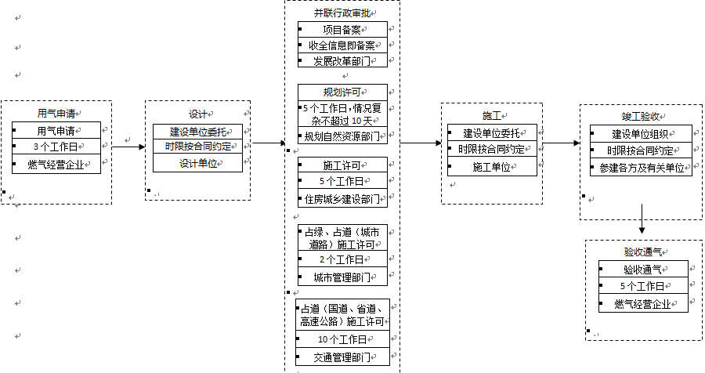

附件2

城镇工商用户、城镇新建居民小区用气报装流程（不含外线燃气工程）

